Совпадение имени и значения. Бывает и так, что, по умолчанию значением имени является само имя. Например, удобно считать, что значением цепочки – двоичного числа является само это число. Например, можно считать, что именем двоичного числа 101 является 101.]
Тоже, как мне кажется, важный вопрос, про который как-то забывают составители заданий ЕГЭ. Например, в задании 8 они спокойно пишут «Сколько есть пятизначных шестнадцатеричных чисел…» и т. д. С моей точки зрения это некорректно. Число – это понятие, «используемое для количественной характеристики, сравнения, нумерации объектов и их частей». Записано оно может быть по-разному. Когда мы говорим «число 101», мы (по соглашению) подразумеваем «число, которое в десятичной системе записывается как 101».

В таблице умножения чисел в ячейке стоит результат умножения двух чисел – имени строки и имени столбца:
Я бы написал «результат умножения двух чисел – числовых значений, соответствующих именам (индексам) строки и столбца».

Вспомните наше определение одинаковости для цепочек: неважно, как расположены элементы цепочек, важно, какие это элементы и в каком порядке идут. Ситуация с графами – похожая. Два графа считаются одинаковыми, если их таблицы совпадают, исключая имена самих таблиц – они могут быть разными, как имена графов.

Это важный вопрос. Вот классическое определение (Кристофидес, Теория графов):
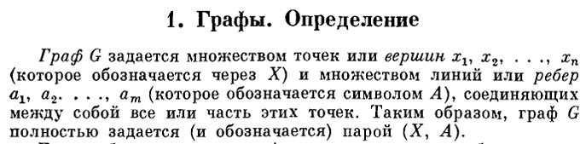
Поэтому с точки зрения математики и информатики граф – это НЕ картинка. Картинка – это представление графа (одно из возможных).

На рёбрах графа и в его таблице можно помещать и другую информацию. Иначе говоря, можно говорить, что таблица – это таблица значений функции от двух аргументов: имени строки и имени столбца (цепочки имен строк и столбцов по-прежнему совпадают). Можно рассматривать функции, определённые и не для всех пар аргументов.
Хочется добавить «Для таких функций некоторые ячейки таблицы будут пустыми». Мы, кстати, это видим в современных заданиях ЕГЭ на машину Тьюринга.

Напомним некоторые определения. Понятие совокупности возникает, когда мы рассматриваем какие-либо объекты одновременно, а не в какой-то последовательности, как они бывают расположены в цепочке. Можно представить, что они лежат на одном столе, или в одном мешке. Можно даже использовать термин мешок вместо термина совокупность. Некоторые объекты одного мешка могут оказаться одинаковыми, как это бывает и с элементами цепочки. Пример совокупности в школьной математике: разложение числа на простые множители, представление произведения чисел, НОД, НОК.
«Неупорядоченная» - это значит, что ни для одного элемента не определены предыдущий и последующий.

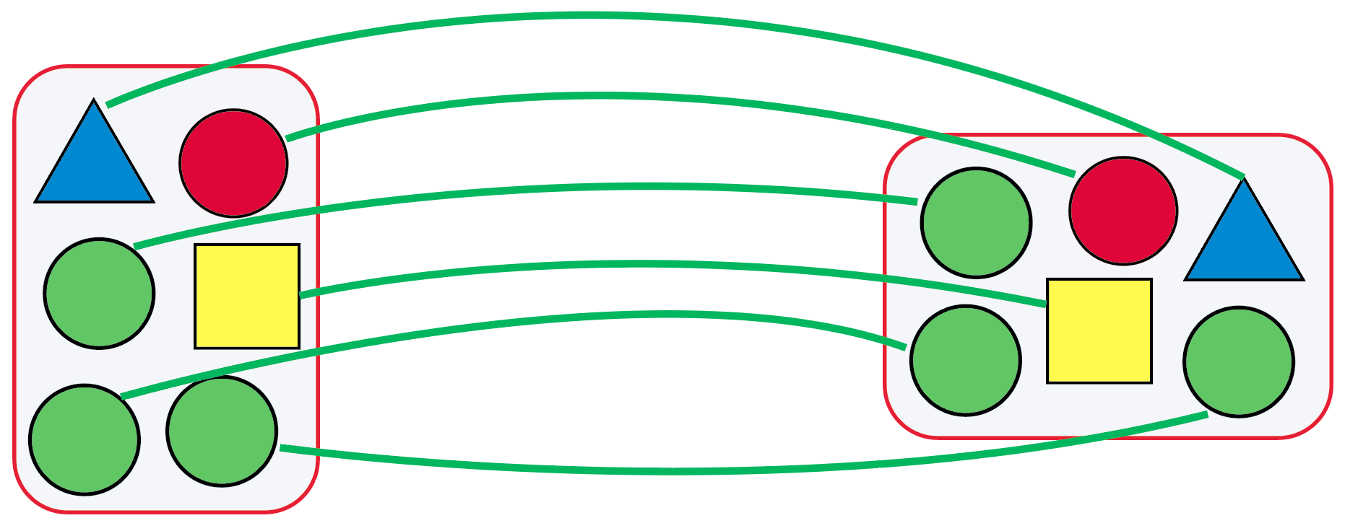
В пустом мешке нет ни одного элемента. В пустом множестве нет ни одного элемента. Эти мешки (или множества) пустые, они одинаковые:
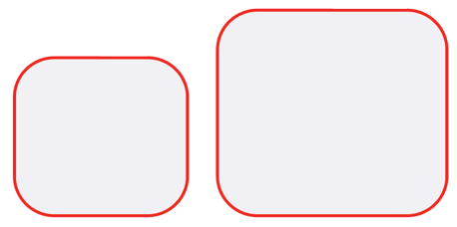
Тогда мы должны сначала определить одинаковость (эквивалентность). В каком смысле одинаковы? Здесь я бы хотел видеть «они одинаковые в том смысле, что содержимое обоих мешков одно и то же».

Отношения и структуры
Если по-простому, предикат – это функция, имеющая логическое значение (из множества {0, 1}). Понимаю, что математики, скорее всего, меня «заклюют» за такое определение, но я этот термин понимаю (и объясняю себе) именно так.

Используя таблицы, легко перейти от логики отношений к рассмотрению реляционных (т. е. «отношенческих») баз данных – баз данных, которые содержат имена объектов и отношений между объектами.

Возможно, я бы убрал этот абзац. Тут, мне кажется, совсем НЕ «легко перейти», и для того чтобы было понятно, нужно рассказывать много, про реляционную алгебру. Наверное, это здесь лишнее.

